Ухта – в центре праздника!
Ухтинцы отпраздновали 88-ой день рождения города и 96-ю годовщину со дня основания республики. Празднования ознаменовались шествием по улицам Ухты, театрализованным представлением «Старт дает Ухта!», работой множества интерактивных площадок, эстрадной программой и другими мероприятиями, в которых принял участие и Сергей Гапликов. Также в этот день прошел VI открытый фестиваль-праздник народного творчества «Финноугория. Ёртасян кытш - Финноугория. Хоровод дружбы».

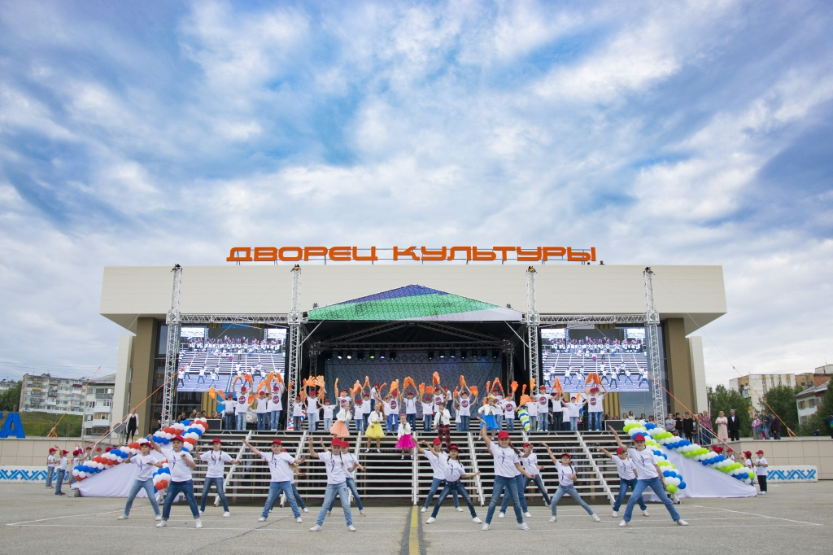

В 2017 году Ухта победила в конкурсе на грант Главы Республики Коми на право проведения на нашей территории мероприятий в рамках празднования Дня образования Республики Коми. На средства гранта и было организовано большое театрализованное представление «Старт дает Ухта!» в рамках начала мероприятий, посвященных 100-летию Республики Коми и II открытый фестиваль-праздник народного творчества «Финноугория».
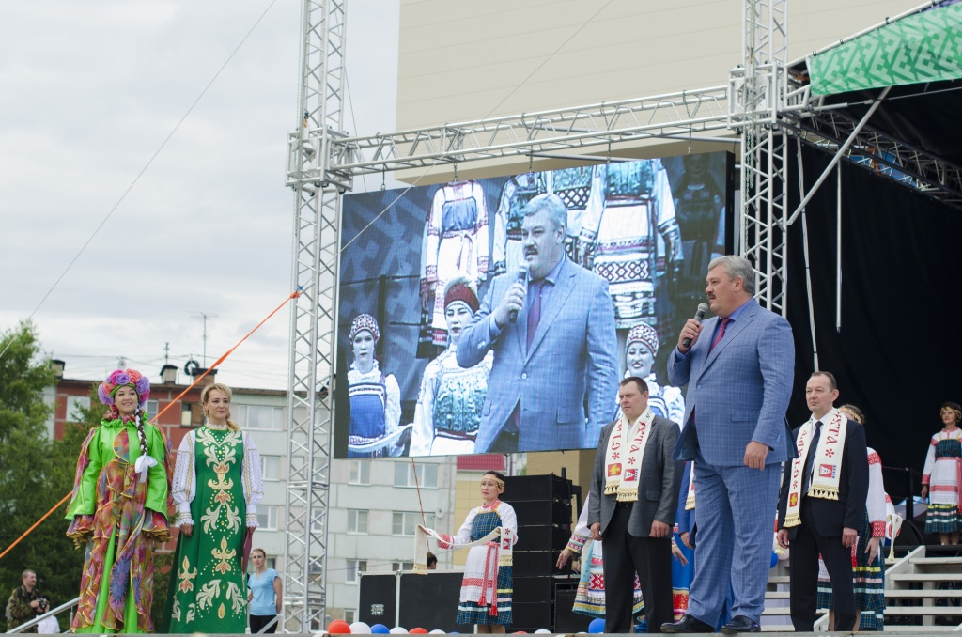

«Ухта была и остаётся одним из важнейших центров республики - промышленного, культурного и национального развития. Наша земля - удивительный, уникальный край с богатой историей, славным прошлым и великим будущим! Край, где живут талантливые, трудолюбивые и энергичные люди, которые искренне любят свою землю и очень много работают ради настоящего и будущего родной республики», - произнес в поздравительной речи Глава Республики Коми Сергей Гапликов. Он также выразил слова благодарности представителям национально-культурных автономий - тем, кто хранит традиции, кто вкладывает свою душу в воспитание детей в духе единства, а также всем жителям Ухты за поддержку позитивных изменений, которые проходят в городе.
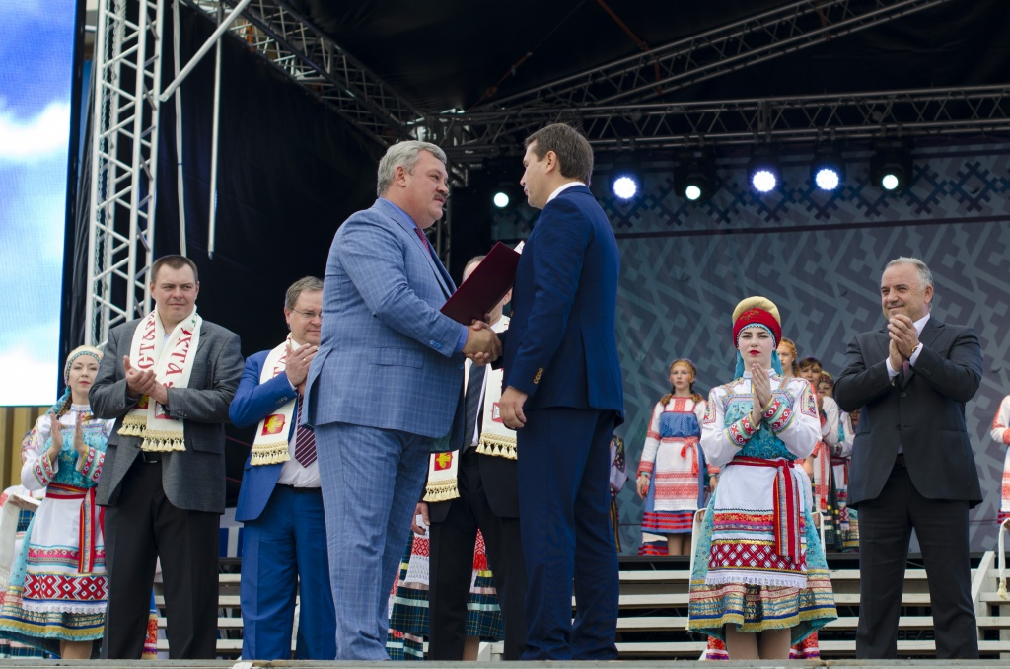

По поручению Президента России Владимира Путина Сергей Гапликов вручил благодарственное письмо Главы государства генеральному директору компании «Газпром трансгаз Ухта» Александру Гайворонскому «За вклад в строительство и ввод в эксплуатацию производственных объектов на Бованенковском нефтегазоконденсатном месторождении».

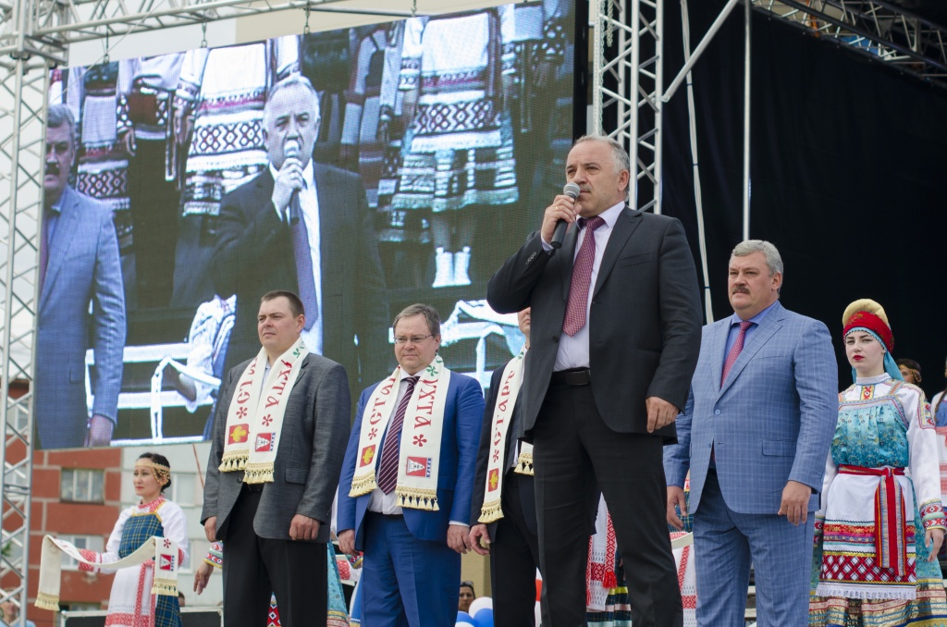
Горожан с двумя знаменательными событиями поздравил и руководитель администрации города Магомед Османов: «Ухта даёт старт вековому юбилею региона! Сегодня на нас равняется вся республика. И, на мой взгляд, наш любимый город это заслужил».

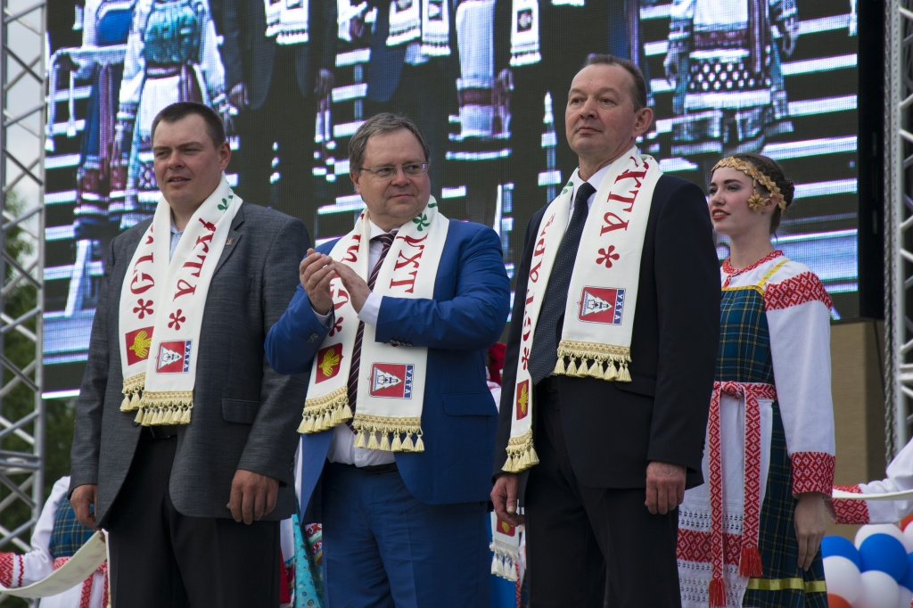

На сцене представителям регионов передали эстафету в виде ярких шарфов с символикой республики и города. Вместе с национальными культурными автономиями Глава республики и представители регионов влились в хоровод дружбы.
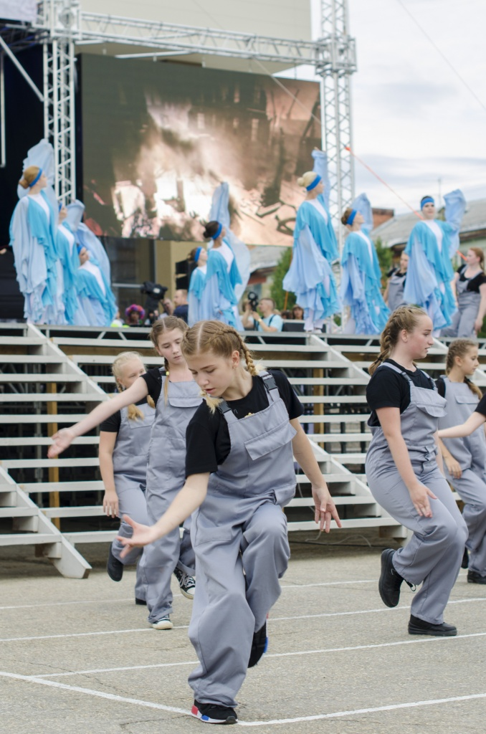

Яркая хореографическая композиция «Слава труду», рассказала о недрах Ухты и отраслях производства, на которых трудится множество горожан.
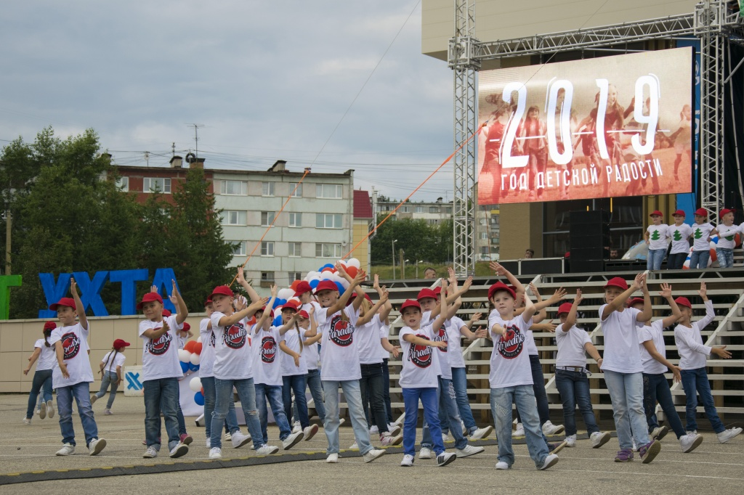

Художественное повествование затронуло практически все важнейшие смыслы нашей жизни: дети как будущее, молодежь – как основа города, единство и многонациональность – как залог успешного и многогранного развития.

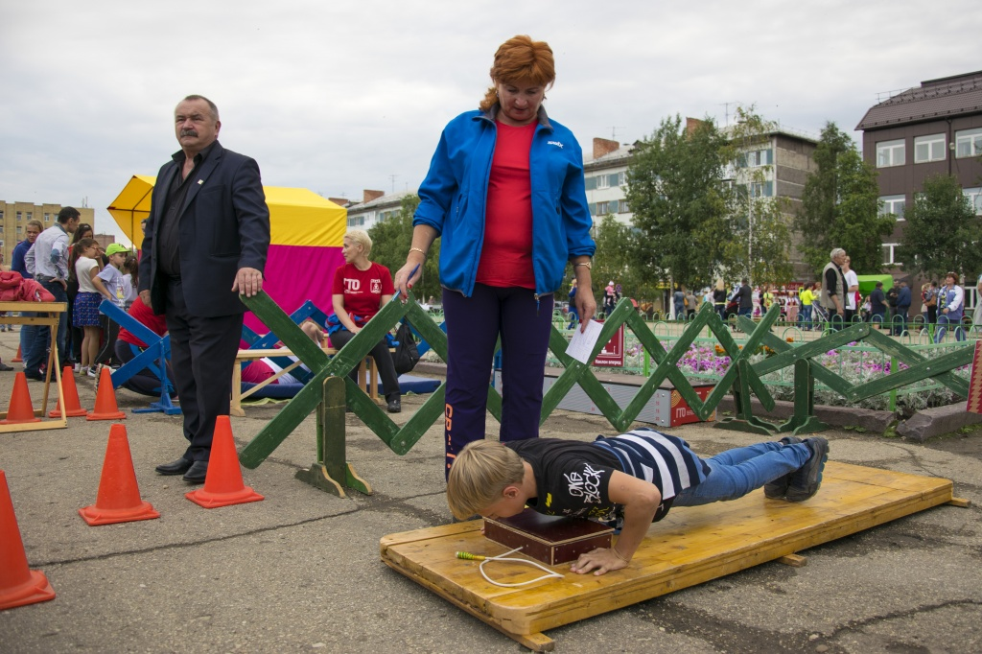
На Комсомольской площади в этот день работали интерактивные площадки для детей и взрослых, была открыта картинная галерея под открытым небом. Работала кузнечная мастерская, где народные умельцы показывали основы ковки. На празднике были представлены национально-культурные автономии и организован «библио-остров» – читальный зал, где любой желающий мог пройти тест на скорость чтения. На специально организованной спортивной площадке можно было сдать нормы ГТО.

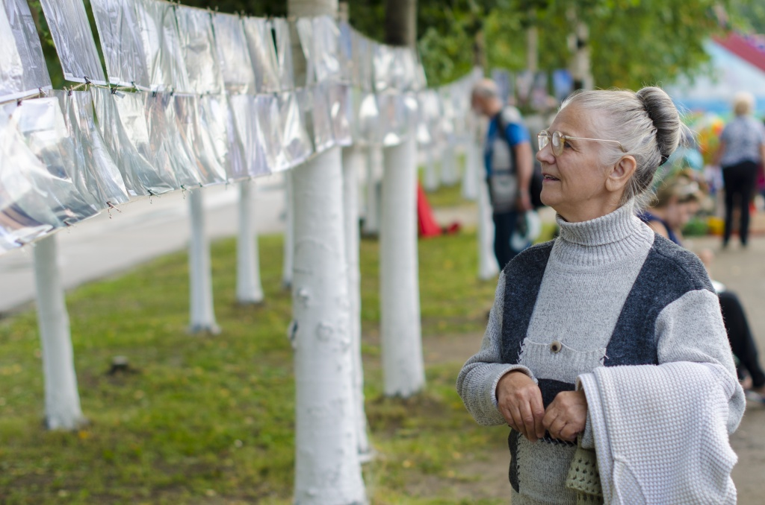

Отдельная площадка «Патриот» расположилась у Памятного знака воинам, погибшим в локальных войнах и конфликтах. Руководители города и республики возложили цветы к монументу, а затем пообщался с участниками всероссийского детско-юношеского военно-патриотического движения «Юнармия», Российского движения школьников и представителями туристического направления.
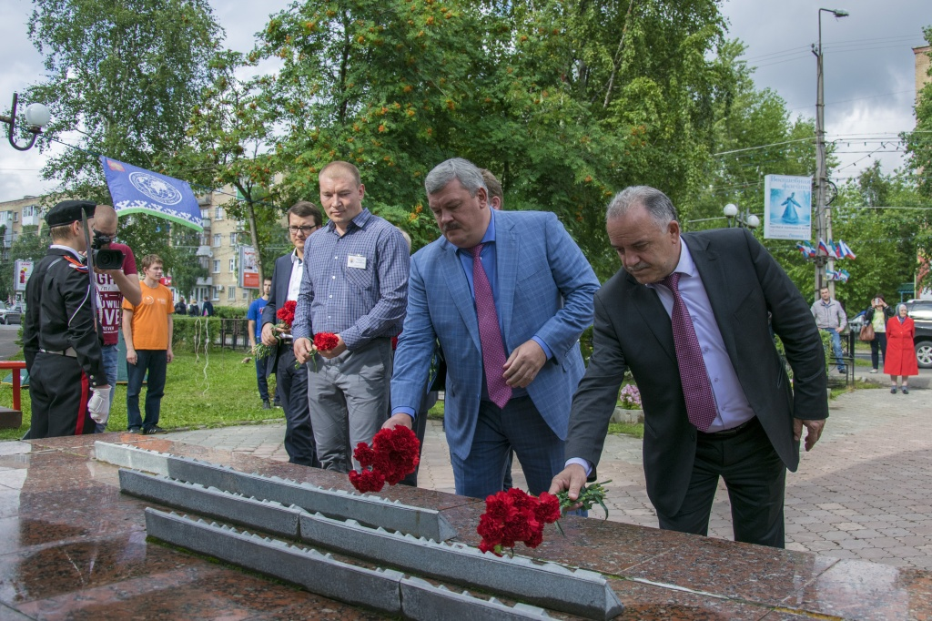

Вечером у Городского Дворца культуры ухтинцы наслаждались выступлением государственного ансамбля песни и танца «Асья Кыа» и творчеством шестого фестиваля «Финноугория. Хоровод дружбы».

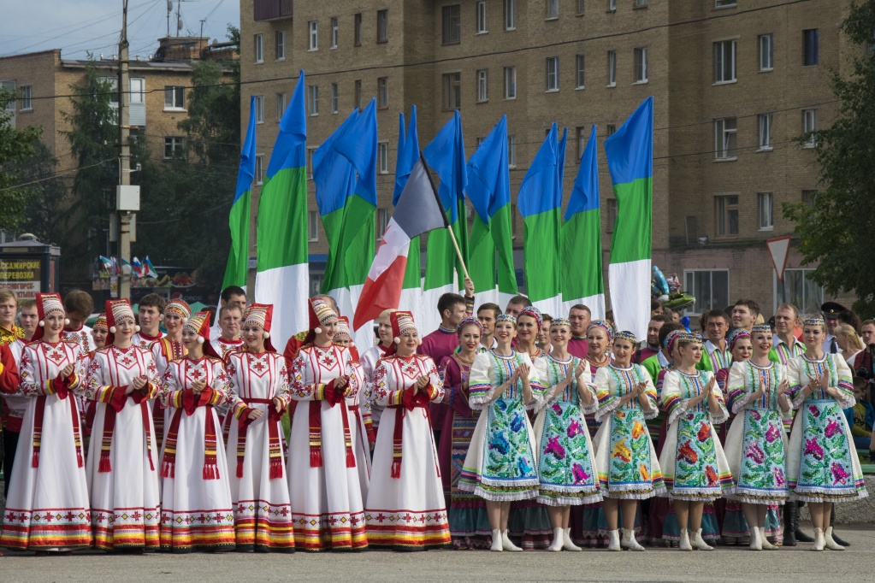

У фестиваля «Финноугория» стремительная и яркая история. Четыре года подряд он проводился в Венгрии. Лучшие творческие коллективы финно-угорской группы из России представляли свое национальное искусство на сценический площадках городов: Будапешт, Дебрецен, Эгер, Печ, Балатонлелле, Шиофок. На протяжении этих лет коллективы нашей республики из Ухты, Печоры, Сыктывкара, из Мордовии являлись истинными проводниками культурной политики Республики Коми и Российской Федерации за рубежом. Ухта становится площадкой для проведения фестиваля уже второй год подряд.

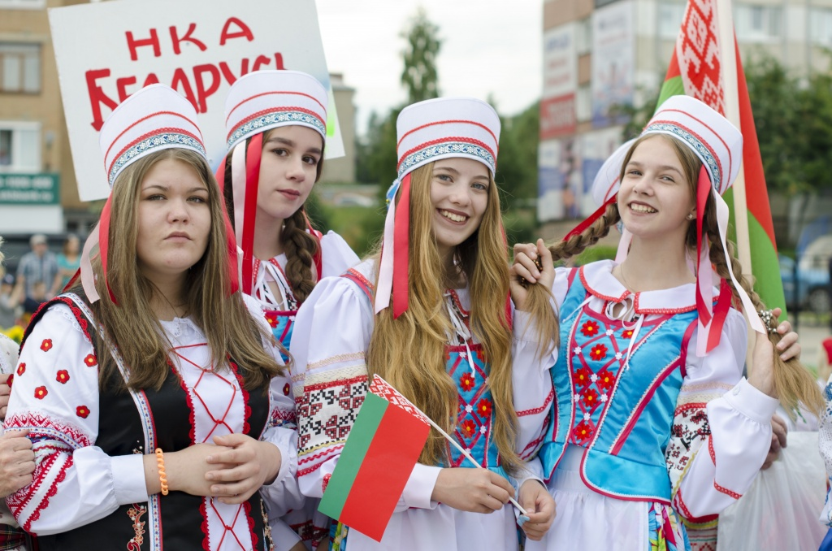

Администрация города выражает благодарность партнерам, без которых праздник не получился бы таким ярким и насыщенным:
ООО "Газпром трансгаз Ухта"
ООО «ЛУКОЙЛ-Коми»
ТПП «ЛУКОЙЛ-Ухтанефтегаз»
ЛУКОЙЛ-Ухтанефтепереработка
Ухтинский государственный технический университет
ООО "Тайбала"

Текст, фото – отдел информации и связей с общественностью

